Интерактивно компютър-базирано обучение
в СОУ”Христо Смирненски” гр. Брезово
Т. Глушкова, Д. Плачкова

Съвременното общество поставя все по-високи изисквания и критерии пред образованието. Днес става все по-важно да научим учениците как да извличат и обработват необходимата им информация, да придобият компетенции при работа в екип, при разработка и реализация на проекти; да ги научим да бъдат активни субекти в своето обучение и развитие. В този смисъл особено място в учебния процес заемат информационните и комуникационни технологии и интерактивността, която те осигуряват. В статията ще разгледаме някои аспекти на интерактивността в компютър-базираното обучение и ще споделим опита си при работата по проектите “Euclides” и “Bridging Insula Europae”.
В специализираната литература са известни три нива на интерактивност в обучението със средствата на ИКТ:
- Ниво на получаване – тук физическата структура и йерархия на съдържанието остава непроменена. Ученикът по свой избор навигира в учебното съдържание;
- Ниво на подбор – тук йерархията на съдържанието се променя и адаптира към поведението на потребителя. Учебното съдържание в системата не се променя, но се променя последователността, в която се предава това съдържание.
- Ниво на сътрудничество – на това ниво съществува динамична двупосочна комуникация между ученика и системата, както и между всички останали участници в обучителния процес.
Трите нива на интерактивност поддържат шест категории, които в различна степен се асоциират с тях – обратна връзка, контрол, продуктивност, съзидателност, комуникации, адаптивност.
Обратната връзка и контролът са свързани с първото интерактивно ниво. При тях ученикът навигира самостоятелно из учебното съдържание и изпълнява отделни задачи, за което получава оценка от системата (Фиг.1.).
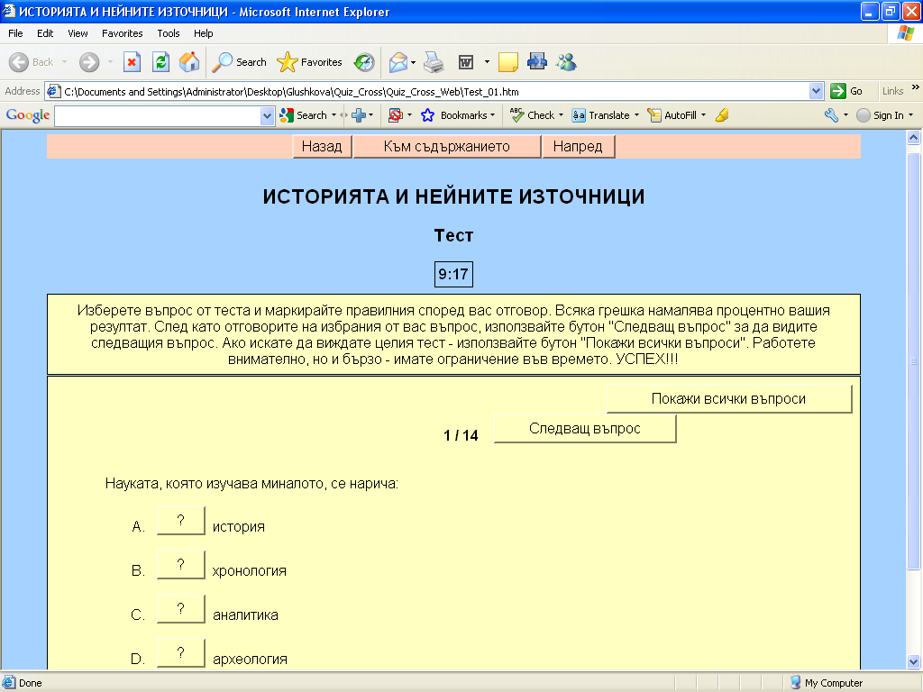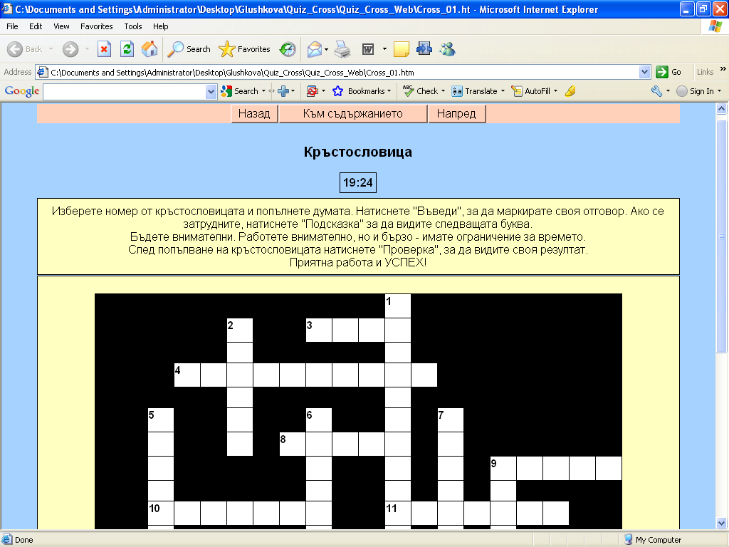
Фиг.1. Решаване на тестове и кръстословици, оценявани от системата

Продуктивността и съзидателността са следващите две категории, които са свързани с второто интерактивно ниво. Целта на обучението е да се създаде собствен продукт на базата на събиране и обобщаване на информацията. Тези две категории могат да се реализират чрез проектното проблемно-базирано обучение и кореспондират пряко с групово-екипната работа, която осигурява интерактивност на следващото ниво. При работата на училищния екип по проекта “Euclides” в специализираната обучителна среда (Фиг.2.) се осигуряват всички необходими за това условия- създаване на групи по интереси, поставяне на проблем за проучване, публикуване на текущите резултати, организиране на план за работата, проверка на нивото на изпълнение, тестово изпитване, публикуване на крайните продукти и защита пред останалите членове на групата.
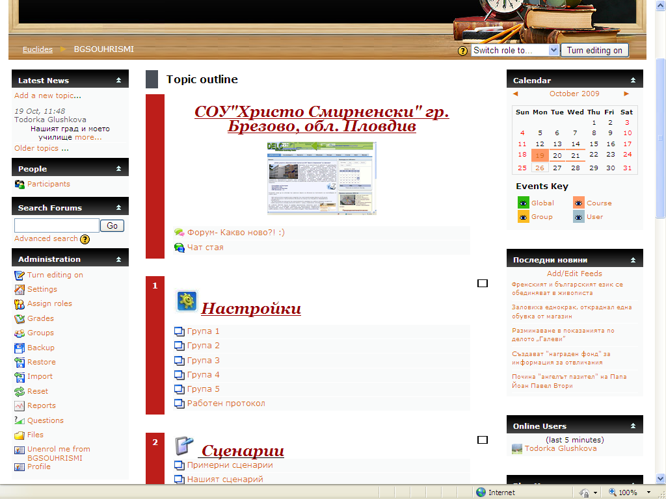
Фиг.2. Работа в обучителната среда по проекта “Euclides”

Следващата категория е комуникацията. Тя е от особена важност при интерактивното обучение и затова е свързана с най-високото ниво. В реалните условия на обучение тя се изразява в груповата работа, както и в проектно-екипното обучение. Изследователската работа на групите, тяхната организация и дейности се обмислят и дискутират в образователната среда, а се реализират чрез реални походи, експедиции и проучвания. В резултат се създадоха няколко продукта, които представят визията на учениците за решаването на важни за общността екологични проблеми – замърсяването на горите, нарушаването на екосистемите след големи горски пожари и пр. ( Фиг.3.)
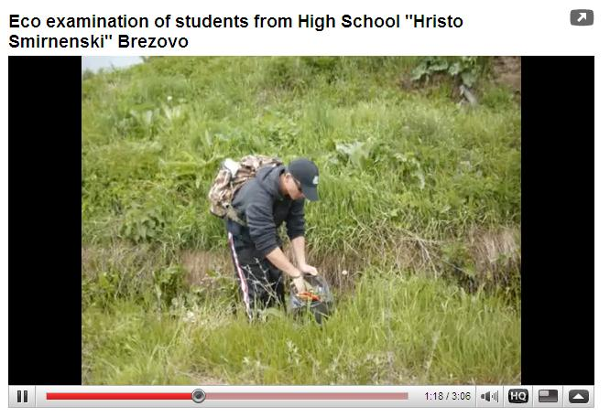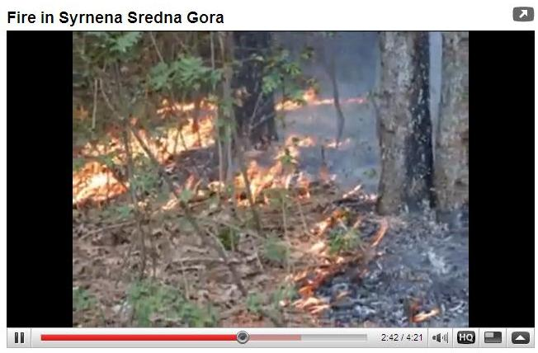
Фиг.3. Резултати от работата по проект “Euclides”

Работата по проект “Bridging Insula Europae” се организира по сходен начин. В специализираната образователна среда учениците можеха да се обучават, да споделят свои мнения и да комуникират със свои връстници от останалите европейски страни, участвали в проекта. Организира се и видеоконферентна връзка с ученици от Испания, Малта и Финландия. Целта на проекта е повишаване нивото на знания и компетенции на учениците за Европейския съюз. По взаимна инициатива с останалите клубове в страната решихме да създадем онлайн игра, чрез която по забавен начин да учим и се забавляваме. Всички заедно измислиха правилата и оформиха базата от данни с повече от 500 въпроса с различна трудност по трите основни направления- Европейска интеграция, Европейско гражданско обучение и Европейска култура и литература. Нашият клуб със съдействието на Ученическата школа по ИТ на училището създаде играта, която беше проведена в чест на Деня на Европа. (Фиг.4.)
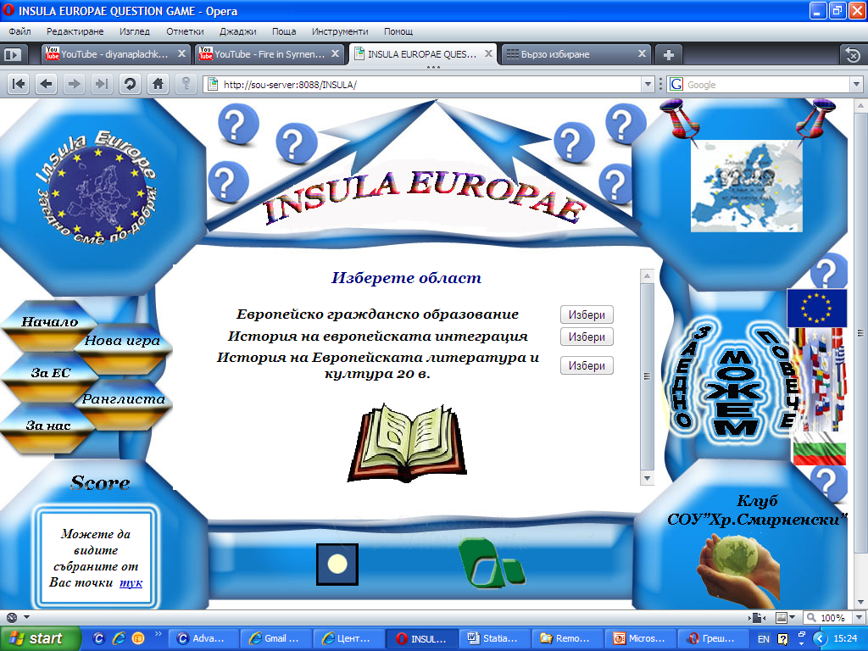
Фиг.4. Интерактивна игра «INSULA GAME”

Адаптивността е последната най-висока категория на интерактивността. Тя е свързана с динамична промяна и самонастройка на системата за обучение към индивидуалните особености и знания на отделния ученик. Образователният портал на училището предоставя някои възможности за реализация на тази категория чрез използване на стандарта за електронно обучение SCORM и възможностите, които той предоставя за създаване на възможни учебни сценарии за всеки електронен урок. Така учениците, в зависимост от своите знания, преминават през учебния материал по индивидуален път, съобразен с техните особености и цели.
В заключение можем да кажем, че работата в обучитетелна среда е интересна и желана за учениците, а интегрирането на различните образователни среди на Euclides и Bridging Insula Europae в единната платформа на училищния образователен портал повишава ефективността от работата. Считаме, че използването на различни интерактивни техники, като създаване на интернет игра, тестове, кръстословици и пр. водят до повишаване на интереса, активността и мотивацията на учениците, а това от своя страна води до повишаване ефективността на образователния процес.

